BouncyRun

RAD

Versione 2.0

**Data: 20/06/2014**

**Indice**

1. Introduzione...................................................................................

* 1. Scopo del sistema..............................................................
  2. Ambito del sistema.............................................................
  3. Obiettivi e criteri di accettazione..........................................
  4. Definizione e terminologia...................................................
  5. Analisi del mercato………………………………………………………………………
  6. Sommario.........................................................................

2 Requisiti Funzionali…………………………………………….…………………………………………

2.1 Gestione Sistema

2.1.1 Avvio del gioco…………………………………………….……………………

2.1.2 Scelta dei livelli…………………………………………….…………………………

2.1.3 Visualizzazione dei punteggi……………………….………………………..

2.1.4 Registrazione player………………………………………….……………………

2.1.5 Modifica impostazioni…………………...……………………….……………

2.1.6 Tutorial.………………….…………………………………………………………………

2.1.7 Condivisione punteggio ……………………………………………………

2.1.8 Esci…………………………………………………………………………………….

2.3 Requisiti non funzionali

Efficacia…………………………………………….……………………………………………………

Usabilità…………………………………………….…………………………………………………….

Performance…………………………………………….……………………………………………..

Manutenibilità…………………………………………….…………………………………………….

Sicurezza…………………………………………….…………………………………………………..

Privacy…………………………………………….……………………………………………………….

3 Modelli del sistema

3.1 Scenari

3.1.1 Tutorial……………………………………………………………………………

3.1.2 Visualizzazione classifica………………………………………………..

3.1.3 Inizio gioco……………………………………………………………………..

3.1.4 Cambio difficoltà…………………………………………………………….

3.1.5 Gioco………………………………………………………………………………

3.1.6 Game over………………………………………………………………………

3.1.7 Condivisione risultato ...........……………………………………….

3.1.8 Inserimento in classifica………………………………………………….

3.1.9 Esci…………………………………………………………………………………….

4 Modelli casi d'uso

4.1 Inserimento nella classifica………………………………………………………..

4.2 Associazione account social………………………………………………………

4.3 Condivisione social…………………………………………………………………….

4.4 Visualizzazione classifica…………………………………………………………..

4.5 Registrare storico………………………………………………………………………

4.6 Gioco…………………………………………………………………………………………..

5 Descrizione componenti class diagram

6 Sequence Diagram

6.1 Registrazione……………………………………………………………………………

6.2 Visualizzazione partita………………………………………………………………

6.3 Tutorial………………………………………………………………………………………

6.4 Gioca…………………………………………………………………………………………

6.5 Esci……………………………………………………………………………………………..

7 Navigational Path

7.1 Gestione sistema………………………………………………………………………..

**1 Introduzione**

**1.1 Scopo del sistema**

Il sistema in questione è un mini-gioco arcade il quale consiste nel muovere una palla attraverso una mappa, evitare ostacoli e cercare di raccogliere degli item bonus per incrementare il proprio punteggio.

**1.1 Ambito del sistema**

Gli smartphone sono ampiamente diffusi sul mercato, quasi la totalità delle popolazioni nei paesi sviluppati possiede un device mobile, molti dei quali con sistema operativo Android.   
Lo store Android è ricchissimo di applicazioni, molte delle quali mini-game il più dei quali consiste nel far effettuare azioni basilari all'utente.

L'idea di sviluppare un mini-gioco si basa proprio sull'idea del successo ottenuto da molti altri mini-gioco mobile sullo store ufficiale del sistema operativo Android. Il gioco che si andrà a sviluppare punterà sulla fusione di due giochi che hanno avuto molto successo negli anni passati.

**1.2 Obiettivi e criteri di accettazione**

L'obiettivo strategico del progetto è quello di inserirsi nel mercato dei mini-giochi mobile cercando di sfruttare l'onda generata da altri giochi precedenti i quali hanno indirizzato l'utenza del market verso la categoria arcade e mini-game. Per tentate di raggiungere questo intento il sistema sarà strutturato in modo da avere feature ispirate ai precedenti game esistenti e cercare di fornire una struttura social.

**1.3 Definizione e terminologia**

Account – insieme di informazioni personali dell'utente

Login – operazione con cui l'utente seleziona il nome utente

Form – modulo mediante il quale l'utente può inserire dati

View – interfaccia che l'utente può trovarsi davanti

Social – il social network in cui l'utente va a condividere risultati

Classifica – elenco ordinato in modo crescente dei punteggi

Partita – singolo game dell'utente

**1.4 Analisi del mercato**

Il mercato è rivolto ad un vasto pubblico in quanto a qualsiasi età si può giocare a BouncyRun. I siti che gestiscono giochi simili ne giustificano la popolarità avendo milioni di utenti.

**1.5 Sommario**

I mini-game arcade sono quanto più semplice si possa immaginare in ambito gaming, essi sono semplici come struttura ma spesso molto virali, la componente social del gioco punta al pubblicizzare il gioco sui vari social network tramite la condivisione dei risultati della singola partita.Al tempo stesso nascono problematiche legate alla supportabilità e alle prestazioni in quanto dovrà girare su dispositivi mobile spesso molto limitati nei consumi energetici e nell'hardware

2  **SISTEMA PROPOSTO**

2.1 REQUISITI FUNZIONALI

**2.1.1 Avvio del gioco**:

Questa funzionalità permette al possessore dell’applicazione di avviare il gioco. E’ il tasto centrale della schermata principale.

**2.1.2 Scelta dei livelli:** Questa funzionalità permette di cambiare la difficoltà del gioco.   
 L’aumento della difficoltà del gioco è direttamente proporzionale

all’aumento della velocità degli item di appoggio.

**2.1.3 Visualizzazione punteggi:**

Questa funzionalità permette di controllare la classifica, ovvero il database in cui sono serializzate tutte le stringhe contenenti nome cognome e punteggio degli utenti.

**2.1.4 Registrazione player:**Questa funzionalità permette all’utente di registrarsi al gioco, in modo da poter partecipare alle classifiche.

**2.1.5 Modifica impostazioni:**

Questa funzionalità permette di modificare le impostazioni di gioco, si può scegliere tra una versione personalizzata e una standard delle opzioni di gioco.

**2.1.6 Tutorial:**

Questa funzionalità permette di avere una panoramica di tutte le funzioni del gioco prima di iniziare una partita, in modo da conoscere in anticipo tutte le modalità di gioco.

**2.1.7 Condividi punteggio:**

Questa funzionalità permette, una volta finita la partita, di condividere il proprio punteggio sui Social Network più utilizzati al momento. E’ quindi possibile informare chiunque istantaneamente del punteggio che viene raggiunto dall’utente.

**2.1.8 Esci:**

Questa funzionalità permette all’utente di uscire istantaneamente dal gioco.

2.2 Requisiti Non Funzionali

Il sistema ritiene essenziale l’uso dei seguenti requisiti non funzionali:

EFFICACIA

Il gioco dovrà permettere agli utenti di raggiungere gli obiettivi specificati con accuratezza e completezza.

USABILITA’

Il sistema, per facilitare un primo approccio con l’utente, presenterà in ogni pagina un bottone di escape, che permetterà di annullare l’operazione che si stava eseguendo per poter ritornare al menù principale. Il sistema dovrà permettere al suo interno la navigabilità.

PERFORMANCE

Il sistema deve risultare efficiente e robusto. Dovrà rispondere in tempi ragionevoli alle richieste dell’utente e dovrà essere robusto nei confronti di comandi non validi.

MANUTENIBILITA’

Il sistema deve essere progettato in modo tale da permettere successivi interventi di manutenzione agevoli per mantenere la sua efficacia e seguire la normativa.

SICUREZZA

Il sistema deve essere in grado di garantire la sicurezza dei dati degli utenti all'interno del sistema.

PRIVACY

La privacy degli utenti deve essere garantita in base al d. lgs. 196/03 che mirano al riconoscimento del diritto del singolo sui propri dati personali e, conseguentemente, alla disciplina delle diverse operazioni di gestione dei dati, riguardanti la raccolta, l'elaborazione, il raffronto, la cancellazione, la modificazione, la comunicazione o la diffusione degli stessi.

3 SYSTEM MODEL

3.1 Scenari

|  |  |  |
| --- | --- | --- |
| ID | **SC_GSI_1** | |
| Nome Scenario | Tutorial | |
| Partecipanti | Utente | |
| Flusso di Eventi | L’Utente scorre il menu e seleziona la funzione “tutorial”. | Sistema  Il sistema porta L’utente nella sezione apposita e gli visualizza lo storico contenente la spiegazione sulle modalità di gioco. |

|  |  |  |
| --- | --- | --- |
| ID | **SC_GSI_2** | |
| Nome Scenario | Visualizzazione Classifica | |
| Partecipanti | utente | |
| Flusso di Eventi | L’Utente scorre il menu e seleziona la funzione “stats”. | Sistema  Il sistema porta l’utente nella sezione apposita e gli visualizza lo storico contenente la classifica dettagliata. |

|  |  |  |
| --- | --- | --- |
| ID | **SC_GSI_3** | |
| Nome Scenario | Inizio Gioco | |
| Partecipanti | utente | |
| Flusso di Eventi | L’Utente scorre il menu e seleziona la funzione “Inizio gioco”. | Sistema  Il sistema porta l’utente nella sezione apposita e fa partire il gioco. |

|  |  |  |
| --- | --- | --- |
| ID | **SC_GSI_4** | |
| Nome Scenario | Cambio difficoltà | |
| Partecipanti | Dino : utente | |
| Flusso di Eventi | Utente seleziona il tasto “play”  Dino seleziona la difficoltà desiderata | Sistema  Il sistema mostra a Dino la sezione in cui può scegliere tra tre livelli di difficoltà: “Facile” “Medio” “Difficile” |

|  |  |  |
| --- | --- | --- |
| ID | **SC_GSI_5** | |
| Nome Scenario | Gioco | |
| Partecipanti | utente | |
| Flusso di Eventi | L’Utente ha selezionato “inizio gioco” ed è stato catapultato nel magico mondo di BouncyRun. | Sistema  Il gioco parte e continua finchè l’utente non perde. |

|  |  |  |
| --- | --- | --- |
| ID | **SC_GSI_6** | |
| Nome Scenario | Game Over | |
| Partecipanti | utente | |
| Flusso di Eventi | L’Utente ha sbagliato qualcosa ed ha perso | Sistema  Il sistema fa apparire una schermata di Game Over e chiede all’utente se vuole condividere il punteggio. |

|  |  |  |
| --- | --- | --- |
| ID | **SC_GSI_7** | |
| Nome Scenario | Condivisione Risultato | |
| Partecipanti | utente | |
| Flusso di Eventi | L’utente dopo aver perso, seleziona l’opzione “condivisione risultato”. | Sistema  il sistema porta l’utente nella sezione apposita e gli permette di condividere sul social network desiderato il proprio punteggio con un commento. |

|  |  |  |
| --- | --- | --- |
| ID | **SC_GSI_8** | |
| Nome Scenario | Inserimento in classifica | |
| Partecipanti | Dino : utente | |
| Flusso di Eventi | Utente | Sistema  Il sistema inserisce automaticamente il punteggio dell’utente nella classifica generale. |

|  |  |  |
| --- | --- | --- |
| ID | **SC_GSI_9** | |
| Nome Scenario | Esci | |
| Partecipanti | utente | |
| Flusso di Eventi | L’Utente scorre il menu e seleziona la funzione “exit”. | Sistema  Il sistema fa uscire l’utente dal gioco. |

4 USE CASE:

|  |  |  |
| --- | --- | --- |
| Caso d’uso BouncyRun : UC_GSI_0 | | |
| **Caso d'uso** | | Inserimento nella classifica | |
| **Attori**  **Pre-condizioni** | | Utente  L’utente termina la partita. | |
| **Punti di estensione**  **Generalizzazione** | |  | |
| **Scenario principale (SP)** | | | |
| 1  2  3 | BouncyRun mostra la classifica all’utente e chiede se si vuole classificare  L’utente conferma  BouncyRun associa automaticamente il punteggio e notifica all’utente la riuscita dell’operazione. | | |
| **Scenario alternativo (SA)** | | | |
|  |  | | |
| **Scenario d'errore(SE)** | | | |
|  |  | | |

|  |  |  |
| --- | --- | --- |
| Caso d’uso BouncyRun : UC_GSI_1 | | |
| **Caso d'uso** | | Associazione account social | |
| **Attori**  **Pre-condizioni** | | Utente  L’utente seleziona un opzione per i Social. | |
| **Punti di estensione**  **Generalizzazione** | |  | |
| **Scenario principale (SP)** | | | |
| 1 | BouncyRun mostra la schermata del Social selezionato per quell’utente | | |
| **Scenario alternativo (SA)** | | | |
|  |  | | |
| **Scenario d'errore(SE)** | | | |
|  |  | | |

|  |  |  |
| --- | --- | --- |
| Caso d’uso BouncyRun : UC_GSI_2 | | |
| **Caso d'uso** | | Condivisione Social | |
| **Attori**  **Pre-condizioni** | | Utente  L’utente seleziona l’opzione condivisione Social. | |
| **Punti di estensione**  **Generalizzazione** | |  | |
| **Scenario principale (SP)** | | | |
| 1  2 | L’utente seleziona l’opzione di condivisione e il Social e clicca su “Invia”  BouncyRun comunica che l’operazione è andata a buon fine | | |
| **Scenario alternativo (SA)** | | | |
|  |  | | |
| **Scenario d'errore(SE)** | | | |
|  |  | | |

|  |  |  |
| --- | --- | --- |
| Caso d’uso BouncyRun : UC_GSI_3 | | |
| **Caso d'uso** | | Visualizzazione classifica | |
| **AttoriPre-condizioni** | | Utente  L’utente seleziona visualizza classifica. | |
| **Punti di estensione**  **Generalizzazione** | |  | |
| **Scenario principale (SP)** | | | |
| 1  2  3 | BouncyRun mostra la schermata della classifica  Qui l’utente seleziona “classifica”  BouncyRun mostra all’utente la classifica con tutti i punteggi. | | |
| **Scenario alternativo (SA)** | | | |
|  |  | | |
| **Scenario d'errore(SE)** | | | |
|  |  | | |

|  |  |  |
| --- | --- | --- |
| Caso d’uso BouncyRun : UC_GSI_4 | | |
| **Caso d'uso** | | Registrare storico partite | |
| **Attori**  **Pre-condizioni** | | Utente  L’utente seleziona registra storico. | |
| **Punti di estensione**  **Generalizzazione** | |  | |
| **Scenario principale (SP)** | | | |
| 1 | BouncyRun mostra la schermata dello storico delle partite | | |
| **Scenario alternativo (SA)** | | | |
|  |  | | |
| **Scenario d'errore(SE)** | | | |
|  |  | | |

|  |  |  |
| --- | --- | --- |
| Caso d’uso BouncyRun : UC_GSI_5 | | |
| **Caso d'uso** | | Gioco | |
| **Attori**  **Pre-condizioni** | | Utente  L’utente seleziona “Gioca”. | |
| **Punti di estensione**  **Generalizzazione** | |  | |
| **Scenario principale (SP)** | | | |
| 1 | BouncyRun porta l’utente nel gioco. | | |
| **Scenario alternativo (SA)** | | | |
|  |  | | |
| **Scenario d'errore(SE)** | | | |
|  |  | | |

5 Class Diagram

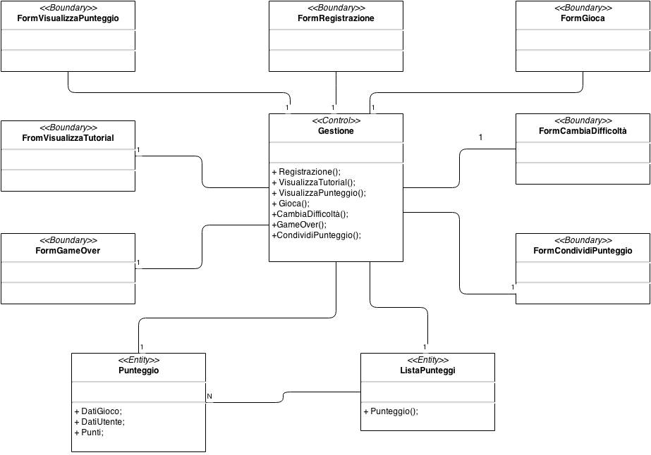

|  |  |  |
| --- | --- | --- |
| TIPO | NOMI | DESCRIZIONE |
| **Entity Object** | Punteggio  listapunteggio | E’ l’entità che contiene nome utente, difficoltà di gioco e punteggio fatto  E’ l’entità che contiene una lista di punteggi |
| **Boundary Object** | formRegistrazione  formTurorial  formGioca  formCambiaDifficoltà  formVisualizzaPunteggio  formGameOver  formCondividiPunteggio | Form che permette di registrare un account  Form che permette di visualizzare il tutorial  Form che permette di iniziare il gioco  Form che permette di cambiare la difficoltà  Form che permette di visualizzare il punteggio.  Form che permette di visualizzare la schermata di Game Over  Form che permette di condividere il punteggio sui Social. |
| **Control Object** | Gestione | Gestisce la lista degli utenti del gioco BouncyRun, la lista dei punteggi della classifica e il sistema di gioco. |

6 SEQUENCE DIAGRAM:

**SD_1 – registrazione:**

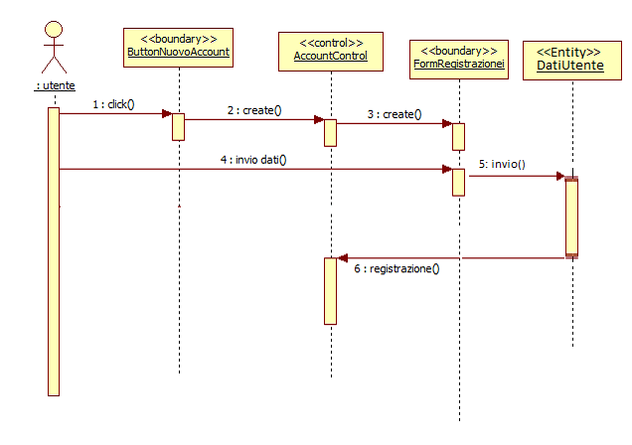

**SD_2 – visualizza classifica:**

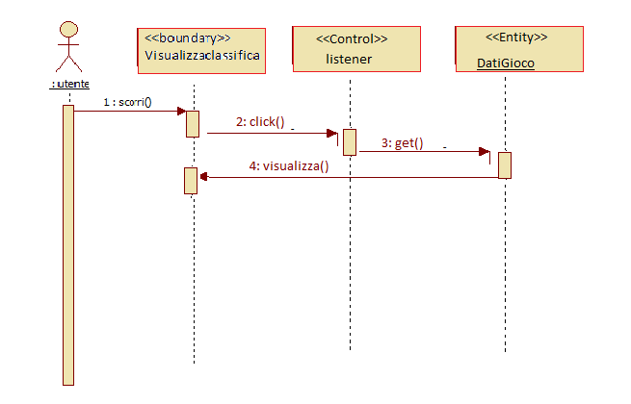

**SD_3_ tutorial:**

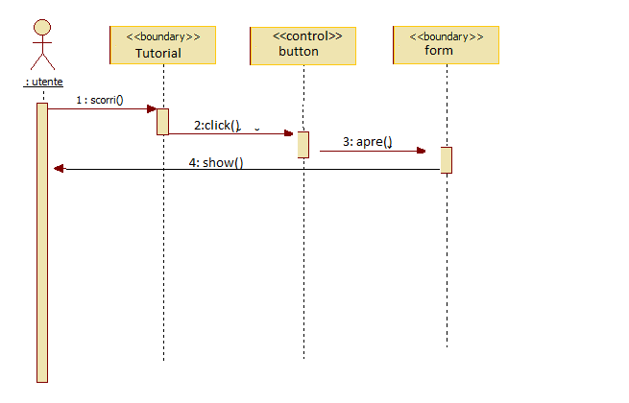

**SD_4_gioca:**

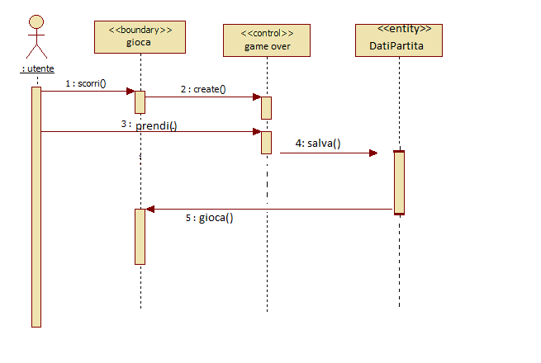

**SD_5_esci**

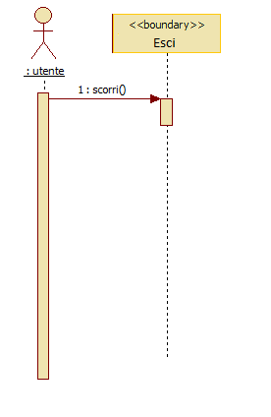

7 NAVIGATIONAL PATH:

7.1 GESTIONE SISTEMA:

